УГЛЕКИСЛОТНЫЕ ОГНЕТУШИТЕЛИ

ПРЕДНАЗНАЧЕНЫ для тушения загораний различных веществ и материалов, электроустановок под напряжением до 1000 В, двигателей внутреннего сгорания, горючих жидкостей.
ЗАПРЕЩАЕТСЯ тушить материалы, горение которых происходит без доступа воздуха

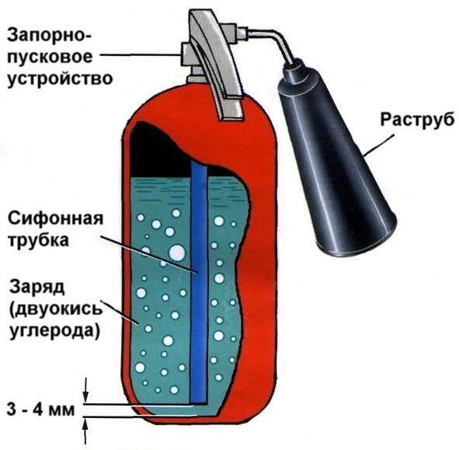

ПРИНЦИП ДЕЙСТВИЯ основан на вытеснении двуокиси углерода избыточным давлением. При открывание запорно-пускового устройства СО2 по сифонной трубке поступает к раструбу. СО2 из сжиженного состояния переходит в твердое (снегообразное). Температура резко понижается (до -70º С). Углекислота попадая на горящее вещество, изолирует от кислорода.

Перезарядка огнетушителя ОУ-2 производится один раз в пять лет, при этом должна производится ежегодная проверка на утечку СО, с записью в карточке проверки. При снижении массы углекислоты более чем на 5% или 50 гр., углекислотный огнетушитель подлежит перезарядке ( НПБ –155-96). Один раз в пять лет углекислотные огнетушители подлежат обязательному проведению технического освидетельствования ( ПБ 10-115-96).

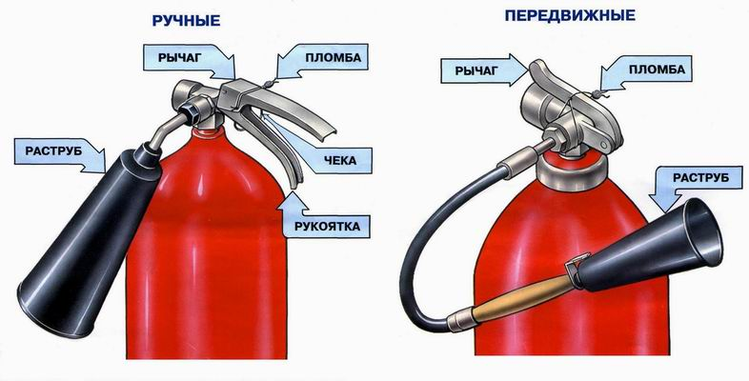

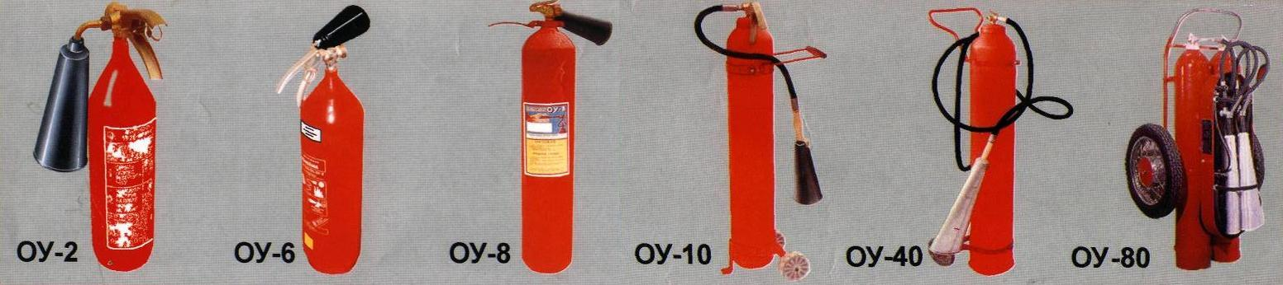

ХАРАКТЕРИСТИКА | ОУ-2 | ОУ-3 | ОУ-5 | ОУ-6 | ОУ-8 | ОУ-10 | ОУ-20 | ОУ-40 | ОУ-80
Масса огнетушащего вещества, кг | 1,4 | 2,1 | 3,5 | 4,2 | 5,6 | 7 | 14 | 28 | 56
Масса огнетушителя, кг | 6,2 | 7,6 | 13,5 | 14,5 | 20 | 30 | 50 | 160 | 239
Длина струи, м | 3 | 2,5 | 3 | 3 | 3 | 3 | 3 | 5 | 5
Продолжительность действия, с | 8 | 9 | 9 | 10 | 15 | 15 | 15 | 15 | 15
Огнетушашая способность, м² (бензин) | 0,41 | 0,41 | 1,08 | 1,08 | 1,73 | 1,73 | 1,73 | 2,8 | 4,52

ПРИВЕДЕНИЕ В ДЕЙСТВИЕ РУЧНОГО ОГНЕТУШИТЕЛЯ


ПРИВЕДЕНИЕ В ДЕЙСТВИЕ ПЕРЕДВИЖНОГ ОГНЕТУШИТЕЛЯ
